FUNTIONAL SPECIFICATIONS

**Disclaimers**

Các thông tin trong tài liệu được viết phục vụ cho dự án môn học. Không có một ràng buộc nhất định về sao chép, lưu trữ và sử dụng cho mục đích nghiên cứu, học tập. Không cho phép sử dụng cho việc thương mại.

**Privacy Information**

Tài liệu này không bao gồm thông tin nhạy cảm nào, có thể được dùng làm tham khảo cho bất cứ ai có nhu cầu

**Trademarks**

Bản quyền 2016

**Version History**

|  |  |  |  |
| --- | --- | --- | --- |
| **REVISION CHART** | | | |
| **Version** | **Author(s)** | **Description of Version** | **Date Completed** |
| V 0.1 | Lương Trường Gia Thịnh | Cập nhập bảng đặc tả chức năng | 06/10/2016 |
| V 0.3 | Lương Trường Gia Thịnh | Cập nhật hình ảnh trong game + thay đổi cách tính điểm | 24/10/2016 |
| V 0.5 | Nguyễn Thanh Phụng | Cập nhật âm thanh trong game | 26/10/2016 |

**Document Owner**

Đồng tác giả: Lương Trường Gia Thịnh

Nguyễn Thanh Phụng

Tên dự án: The Last Stand: 3 days

Điện thoại: 01214837491

Email: thinh.ltg0836@sinhvien.hoasen.edu.vn

**Document Approval**

Tên văn bản: TLS-007

Ngày khởi tạo: 30/9/2016

Mã hợp đồng: TLS-4565213

Mã dự án: PJ-007

**1.Project Information**

**1.1.Purpose of this Document**

Tài liệu mô tả trò chơi The Last Stand: 3 days ở mức thiết kế, nhằm giới thiệu tổng quát về nội dung cũng như cách chơi trò chơi này, có thể được sử dụng như tài liệu tham khảo những người lập trình lần đầu tiếp xúc với lập trình game.

**1.2.Scope of this Document**

Tài liệu không được dùng cho mục đích thương mại và chỉ giới hạn cho sinh viên hay những người liên quan nhằm mục đích nghiên cứu và học tập

**1.3.Document Overview**

Bố cục của tài liệu này:

Chương I: Tổng quan về trò chơi

Chương II: Thông tin yêu cầu tối thiểu hệ thống

Chương III: Cơ chế của game

Chương IV: Mô tả âm thanh và đồ họa sử dụng trong trò chơi

Chương V: Một số phụ lục và trích dẫn nguồn tham khảo

**1.4.Identification**

The Last Stand: 3 days v1.0 build 001.

**1.5.Relationship to Other Plans**

Không có.

**1.6.Related Documents**

Không có.

**1.7.Key Stakeholders**

Trang Hồng Sơn, Giảng viên hướng dẫn

**1.8.Points of Contact**

Lương Trường Gia Thịnh

[Thinh.ltg0836@sinhvien.hoasen.edu.vn](mailto:Thinh.ltg0836@sinhvien.hoasen.edu.vn)

Số điện thoại: 01214837491

**2.Requirements Specifications**

**2.1.Introduction**

The last survival: 3 days là trò chơi dựa trên ý tưởng và nội dung của mini game The Last Stand của nhà phát triển ConArtists, trò chơi có sự thay đổi về mặt đồ họa cũng như âm thanh.

**2.2.Description**

Game được phát triển trên nền tảng Direct X và được viết bằng Visual C# thông qua Visual Studio 2015 của Microsoft.

**2.3.Hardware Requirements**

Pentium IV 2 GHz+, RAM 512MB, Card đồ hoạ 128MB (tối thiểu).

**2.4.Software Requirements**

Hệ điều hành:

Windows XP Service Pack 3

Windows 7

Phần mềm phát triển:

**3.Functional Requirements**

**3.1.Game Mechanics**

**3.1.1.Core Gameplay**

Nhiệm vụ trong game của bạn là ngăn chặn xác sống phá hoại lô cốt và lây nhiễm dịch bệnh với bạn. Bạn sẽ có một vũ khí cơ bản khi vào đêm đầu tiên và ở những đêm tiếp theo, bạn sẽ được cung cấp thêm các loại súng khác. Bạn sẽ dành chiến thằng sau khi trải qua ba đêm kinh hoàng chống chọi với đám xác sống.

**3.1.2.Modes of Play**

Sẽ có nhiều loại xác sống và mỗi loại có tốc độ di chuyển, giáp cũng như sát thương khác nhau, do đó để sinh tồn người chơi cần lựa chọn hợp lý khi giết xác sống nào trước để ngăn cản chúng phá hoại hàng rào bảo vệ

**3.1.3.Scoring**

Cách tính điểm sẽ tùy theo cấp độ xác sống bạn giết. Nhưng sẽ quy đổi ra công thức chung như sau:

Điểm= Cấp độ xác sống – số máu của rào chắn bị mất

Ví dụ: khi bạn giết xác sống cấp độ 1(tốc độ:chậm, sát thương:yếu, giáp: yếu) sẽ được 1 điểm. giết xác sống cấp độ 2(tốc độ: bình thường, sát thương: mạnh, giáp: trung bình) sẽ được 2 điểm...

Số điểm bị trừ sẽ bằng với độ bền của rào chắn bị mất. Ví dụ: độ bền rao chắn còn 20 đồng nghĩa với việc bị trừ 80 điểm  
Số điểm sẽ được hiển trị ở góc trên phải màn hình hình chơi và sẽ được lưu vào high score sau khi bạn chiến thắng hoặc thất bại.

**3.1.4.Game Flow**

Menu->Play->Exit

Menu: Người chơi có thể dùng chuột để chọn play để bắt đầu chơi hoặc Exit để thoát khỏi trò chơi

Play: Màn hình chính của trò chơi với lô cốt và người chơi được đặt ở bên phải màn hình và xác sống sẽ xuất hiện từ bên trái màn hình, góc trên bên trái sẽ hiển trị độ bền của hàng rào và bên phải hiện thị số đạn của súng, người chơi sử dụng mũi tên để di chuyển và thanh ngang để bắn, nút 1,2,3 để thay đổi súng và R để nạp đạn

**3.1.5.Gameplay Elements**

Nhân vật:

Player: là một nhân vật nam do người chơi điều khiển bằng các phím mũi tên và thang ngang để bắn, ngoài ra người chơi có thể dùng phím phím số để đổi sang vũ khí khác và R để nạp đạn

Enemy: Các loại xác sống được tạo sẵn và có khả năng phá hoại hàng rào cũng như lây dịch bệnh cho nhân vật chính

Thành phần xây dựng bản đồ:

**3.1.6.Artificial Intelligence Features**

Không có.

**3.2.User Interface**

**3.2.1.Menu Screen**

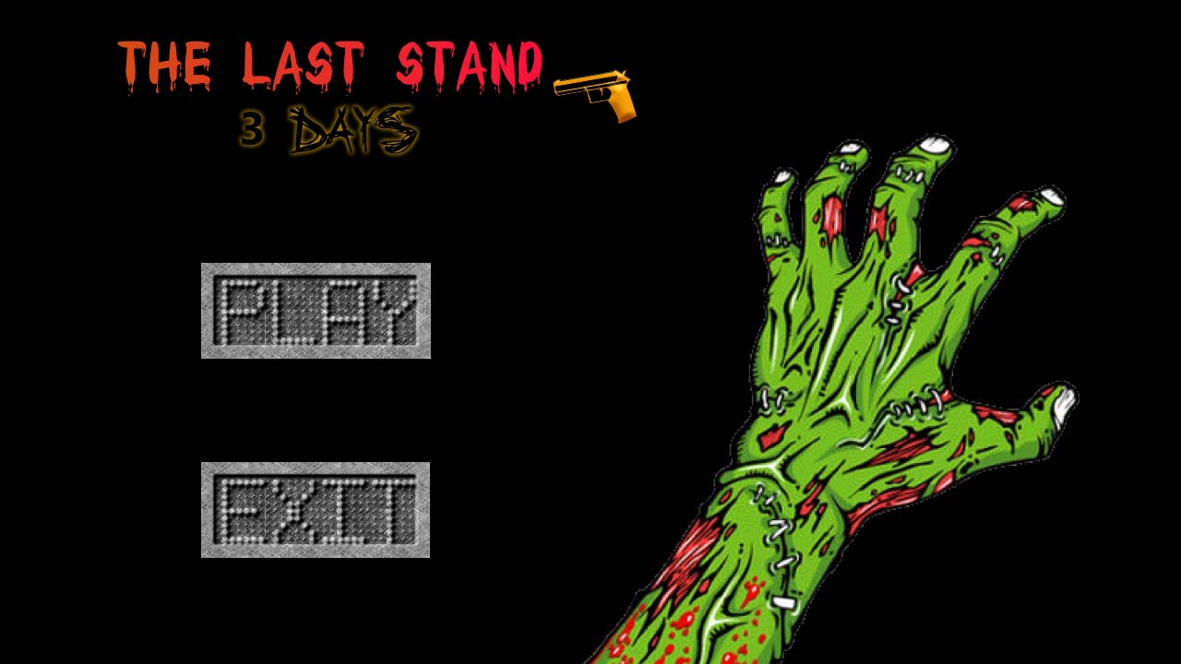

**3.2.2.Game Screen**

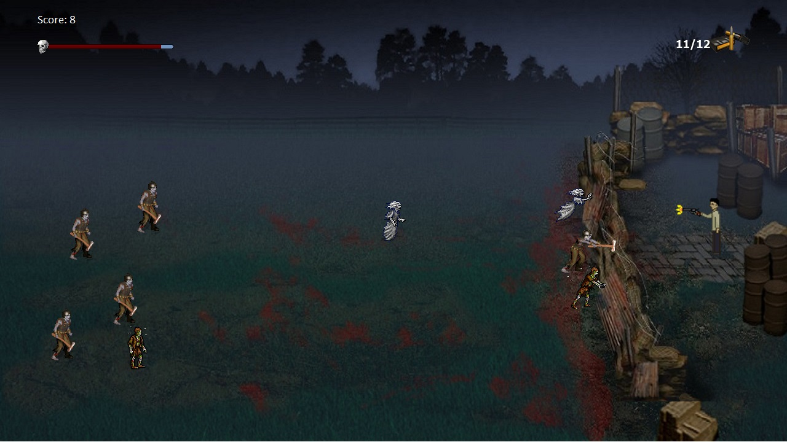

**3.3.Media**

**3.3.1.Art**

**3.3.1.1.Overall Goals**

Hình ảnh trong trò chơi một phần lấy từ chính game The Last Stand và phần còn lại đều từ các trò chơi khác ở các hệ máy xưa, tạo cảm giác quen thuộc

**3.3.1.2.Game Art**

1 hình nền cho menu và 1 cho game



Menu

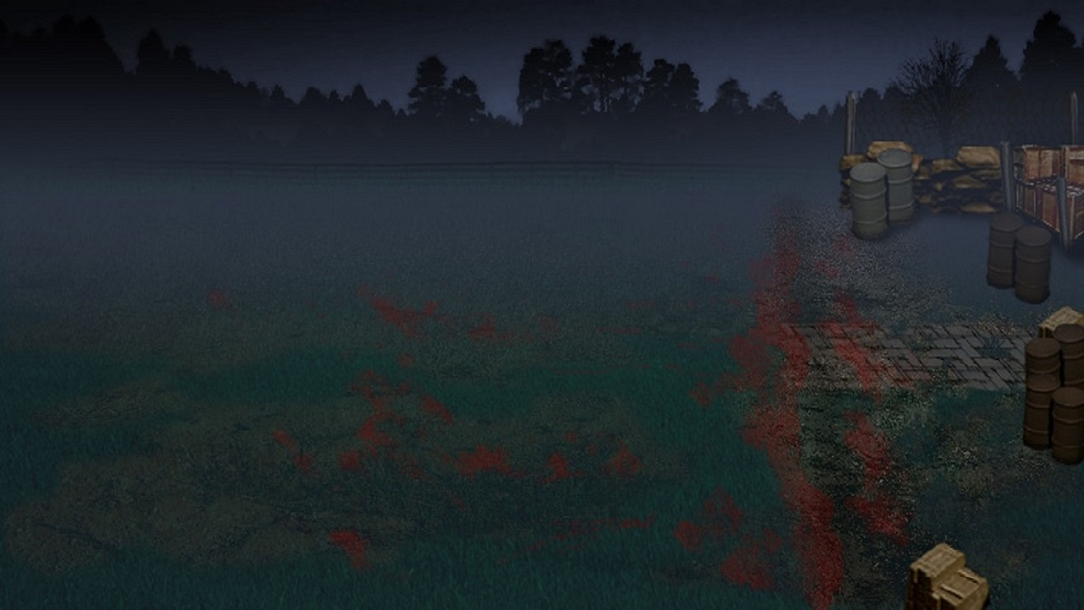

Game

Trong game có 3 loạt hình cho 3 loại zombie,1 loạt hình cho nhân vật người chơi, 1 loạt cho thanh máu và một hình cho đạn

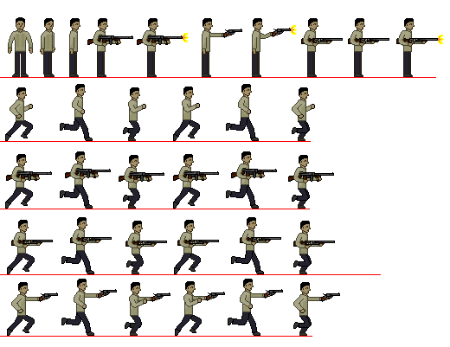

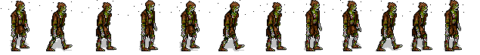

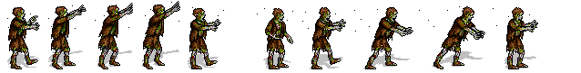

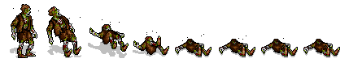

Zombie loại 1

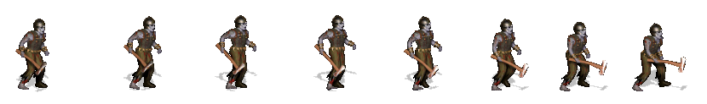

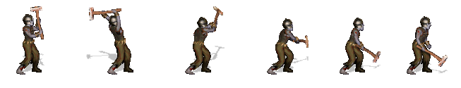

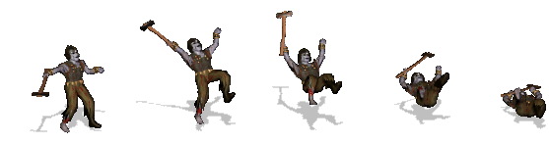

Zombie loại 2

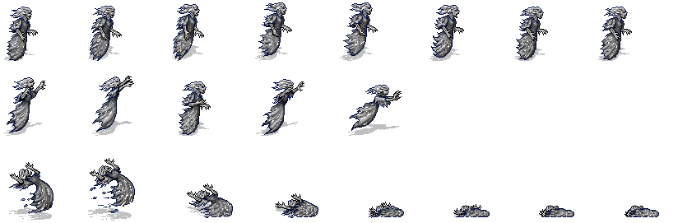

Zombie loại 3 (Ma)

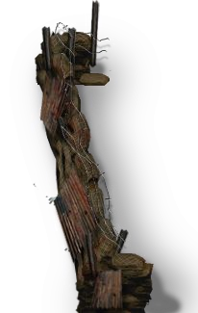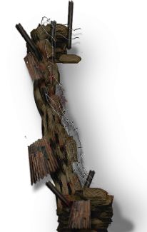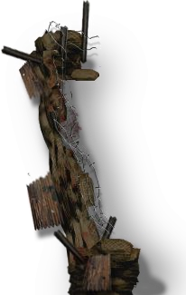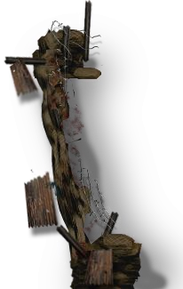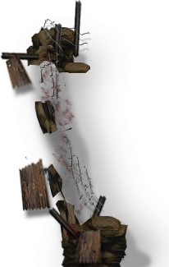

5 trạng thái rào chắn

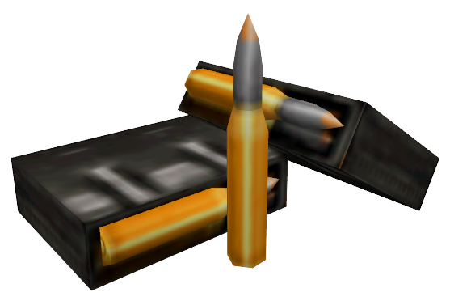

Số lượng đạn

Thanh độ bền của rào chắn

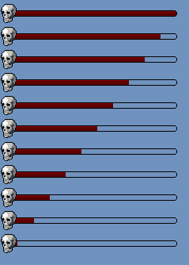

**3.3.1.3.Game Art Description**

Zombie 1: là zombie có ruồi nhặng xung quanh

Zombie 2: là zombie cầm búa tạ

Zombie 3: hình con ma đang bay

Main character: có 3 kiểu chuyển động khi trang bị 3 loại vũ khí khác nhau

Barrier: rào chắn dựng lên từ các thanh kẽm vào bao cát,đại diện cho

Health: thanh máu đại diện cho 5 trạng thái của rào chắn, có hình đầu lâu phía trái

Ammo: hình hộp đạn kèm kế bên số lượng đạn ,hiện thị số đạn hiện có

**3.3.1.4.Marketing and Package Art**

Không có.

**3.3.2.Sound and Music**

Nhạc nền

Tiếng súng loại 1( súng lục)



Tiếng súng loại 2( súng nhắm)



Tiếng súng loại 3(shotgun)



Tiếng nạp đạn loại 1



Tiếng nạp đạn loại 2



Tiếng nạp đạn loại 3



Tiếng Zombie tấn công loại 1



Tiếng Zombie tấn công loại 2



Zombie chết loại 1



Zombie chết loại 2



Zombie chết loại 3



**4.Resources**

**4.1.Personnel Requirements**

Game Developer – 2 người

Có các kỹ năng sau:

•Có kiến thức về Lập trình hướng đối tượng

•Có kiến thức về ngôn ngữ lập trình C#

•Có một chút kiến thức về photoshop

**5.Appendix**

**5.1Support Material**

**5.2Glossary of Terms**

|  |  |  |  |  |  |  |
| --- | --- | --- | --- | --- | --- | --- |
|  | **Term** |  |  | **Meaning** |  |  |
|  |  |  |  |  |
|  |  |  |  |  |  |  |
|  |  |  |  |  |  |  |
|  |  |  |  |  |  |  |
|  |  |  |  |  |  |  |

**5.3Acronyms and Abbreviations**

|  |  |  |  |  |  |  |
| --- | --- | --- | --- | --- | --- | --- |
|  | **Acronym** |  |  | **Meaning** |  |  |
|  |  |  |  |  |
|  |  |  |  |  |  |  |
|  |  |  |  |  |  |  |
|  |  |  |  |  |  |  |
|  |  |  |  |  |  |  |